Аппликация «Открытка к 9 мая»
Цель: Учить детей изготавливать открытку.
Задачи: учить вырезать форму деталей по контуру из сложенного листа; закреплять умение работать с клеем и ножницами, развивать эстетические чувства, чувство композиции, аккуратность; развивать желание дарить подарки, чувство патриотизма.
Назначение: подарок.
Материалы: двусторонняя цветная бумага, клей, ножницы обычные, зеленый фломастер, светлый картон формата А4.

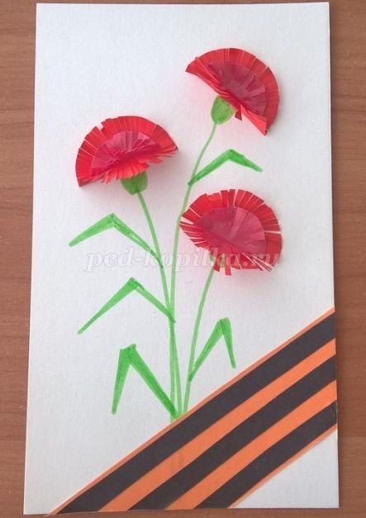

Ход работы
Из двусторонней красной бумаги сложенной пополам вырезаем три паолукруга примерно 5 см в диаметре
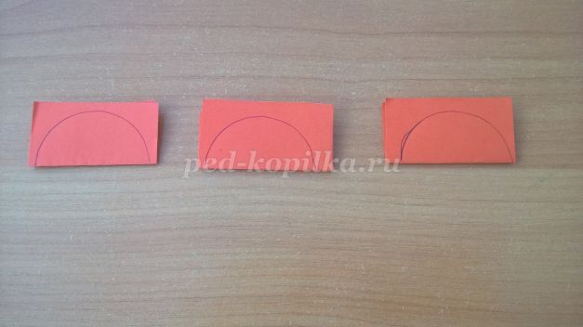
По краям разрезаем "бахрому"
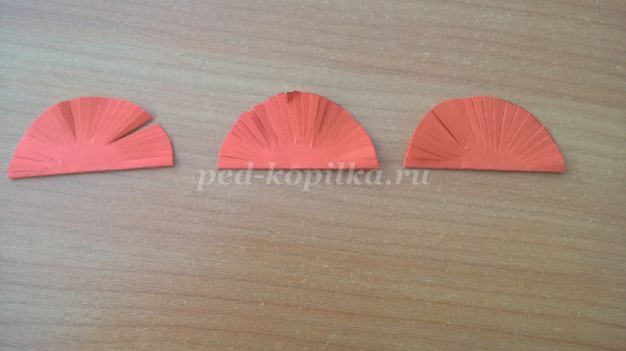

Разворачиваем - должны получиться три вот таких цветочка
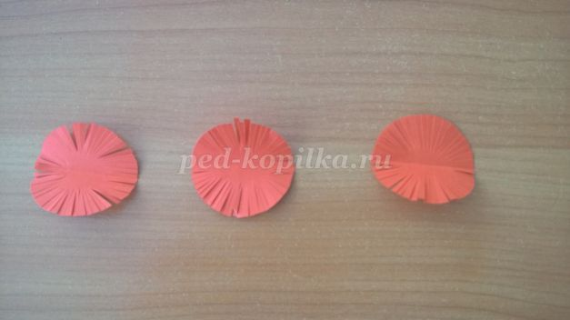
Делаем еще три подобных цветочка меньшего диаметра другого оттенка
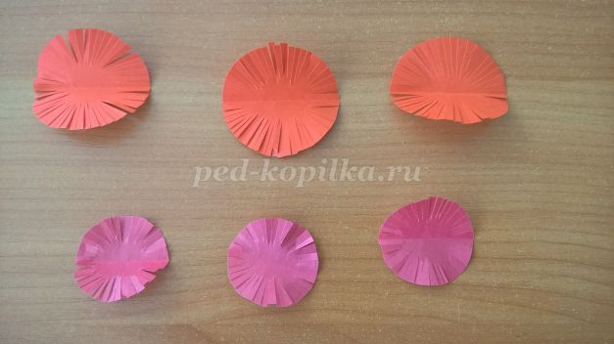
Вкладываем их друг в друга, розовые приклеиваем одной стороной к красным, а красные - одной стороной к основе
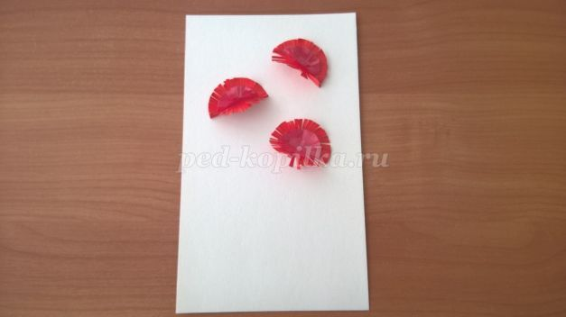
зеленым фломастером рисуем чашелистники-стаканчики и стебельки
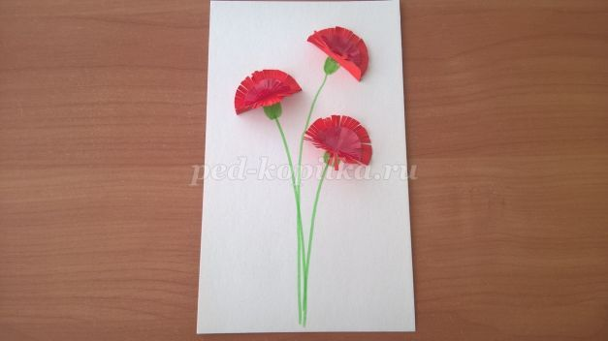
Стебельки украшаем листиками, по форме они напоминают два узких треугольника
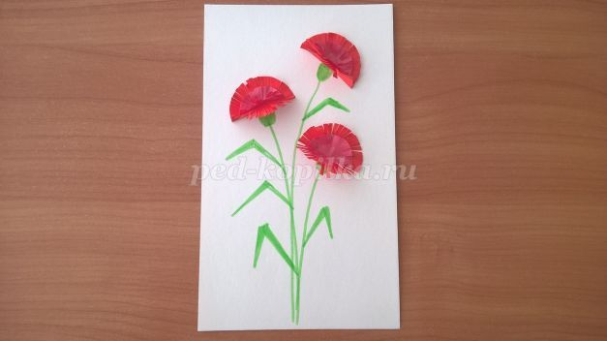
Приклеиваем по диагонали в нижней части открытки полоску оранжевой бумаги примерно 4 см
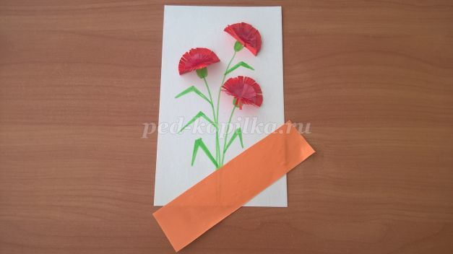
К краям немного отступив приклеиваем черные полоски и одну по середине.
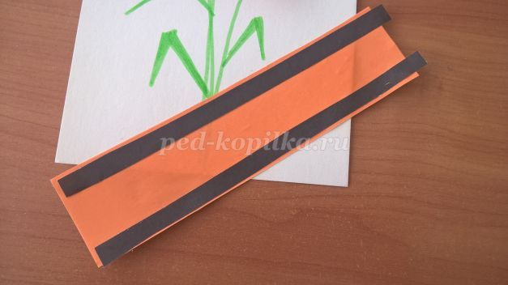

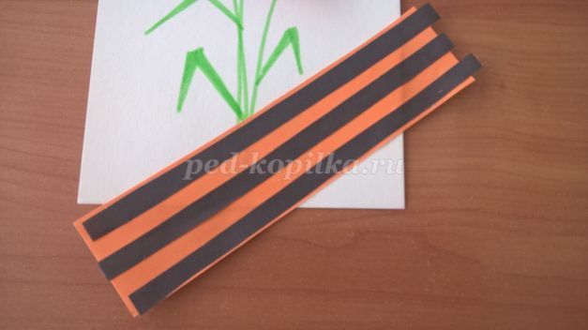
Обрезаем лишнее -готово!
